Les oiseaux et les hommes

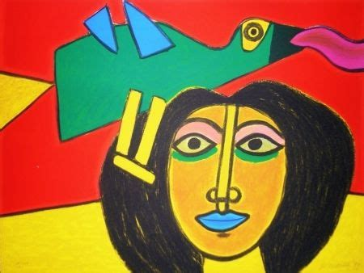

Etendue d’eau, charmant miroir
Dans le soleil d’avant le soir
Lovée au pied de la forêt
D’où coule l’eau de la Dathée

Des joggers y font leur footing
Croisant le pêcheur à la ligne
Et le grèbe fier et élégant
Trône au milieu de l’étang

Sur une jolie nappe colorée
Une famille vient pique-niquer
Une canne emmène sa couvée
Bien à l’abri sous l’aulnaie

En silence s’aiment deux cormorans
Puis offrent leur poitrail au ponant
Quand s’enlacent en souriant
Des jeunes amoureux sur un banc

Forces venues de l’univers
Puissante énergie de la terre
Tout le vivant à l’unisson
Mêmes besoins, mêmes frissons

Nos oripeaux tombent à terre
Le lieu nous drape de lumière
On ne fait plus qu’un avec le vent
Avec les lueurs du couchant

Poumon d’air pur et de beauté
Réserve orni de la Dathée
Hommage vibrant à la nature
Quand tout près poussent les cultures

Les rangs de maïs et de blé
Sont bien propres et bien rangés
Pouillot véloce compte les ans
Où tu chanteras dans les champs…

